常州市教育学会学业水平监测
高三历史
2024年1月
注意事项
考生在答题前请认真阅读本注意事项及各题答题要求
1．本试卷共8页，满分为100分，考试时间为75分钟。考试结束后，请将本试卷和答题卡一并交回。
2．答题前，请务必将自己的姓名、准考证号用0.5毫米黑色墨水的签字笔填写在试卷及答题卡的规定位置。
3．请认真核对监考员在答题卡上所粘贴的条形码上的姓名、准考证号与本人是否相符。
4．作答选择题，必须用2B铅笔将答题卡上对应选项的方框涂满、涂黑；如需改动，请用橡皮擦干净后，再选涂其他答案。作答非选择题，必须用0.5毫米黑色墨水的签字笔在答题卡上的指定位置作答，在其他位置作答一律无效。
5．如需作图，必须用2B铅笔绘、写清楚，线条、符号等须加黑、加粗。
一、选择题：本大题共16题，每题3分，共计48分。在每题列出的四个选项中，只有一项最符合题目要求。
1. 北京猿人遗址有4层面积较大并且较厚的灰烬层，灰烬层里不仅有木炭，而且有因烧烤而布满龟裂纹的石块和石器，还有烧烤过鹿角、朴树籽、兽骨等。这反映了北京猿人（）
A. 已经掌握取火方法 B. 尝试驯养家畜家禽
C. 尚处于旧石器时期 D. 开始从事原始农业
2. 汉文帝以藩王登基后，同姓诸侯王“出入拟于天子”，甚至“不听天子诏”，文帝乃追思贾谊遗策，“众建诸侯而少其力”，分齐地为6国，分淮南王地为3国。汉文帝此举（）
A引发吴楚等七国之乱 B. 打击了地方豪强势力
C. 使得“推恩令”得以贯彻 D. 提升了中央政府的地位
3. 《宋书》说：“江南之为国盛矣……荆城跨南楚之富，扬部有全吴之沃，鱼盐杞梓之利，充仞八方，丝绵布帛之饶，覆衣天下。”产生这种现象主要原因是（）
A. 北人南迁促进了南方开发 B. 南北朝时南方鲜有战乱
C. 绍兴和议后南宋政局稳定 D. 两宋时经济重心已南移
4. 贞观后期魏征发现唐太宗“渐恶直言”，曾多次提出忠告，皇帝只是口头接受，不再励精图治，生活也逐渐奢侈，并且开始服用此前曾嘲笑秦始皇和汉武帝用过的金石丹药，最后就死在丹药毒性发作上。由此可知（）
A. “贞观之治”徒有虚名 B. 唐朝社会由盛转衰
C. 专制体制依赖人治 D. 谏官缺乏制度保证
5. 鸦片战争后的开埠通商，一方面扩大了原有的城乡差别，诱发农民进城谋生，改变了传统农本经济的超稳固状态；另一方面，它又未能助长中国工业化的正常发展，长期来看延缓了城市化进程。造成该现象的主要原因是（）
A. 通商口岸仅局限于东南沿海 B. 半殖民地半封建社会性质
C. 封建自然经济未能土崩瓦解 D. 民族资本主义发展先天不足
6. 清末，军事工业的经费最初一律由政府拨给，产品直接发给湘淮各军、沿江沿海各省。到19世纪七八十年代后，江南机器制造局的“岁入”中开始列有“各省解还奏调军火价”项目，向福州船政局订造轮船需提前交付一半的定金。据此可知洋务企业（）
A. 已初具资本主义的性质 B. 努力抵制外国经济侵略
C. 在行业竞争中占有优势 D. 官办模式遭遇现实困境
7. 1919年，针对有人主张“中西调和”，胡适批评说，“调和是人类懒病的天然趋势，用不着我们来提倡。我们走了一百里路，大多数人也许勉强走三四十里。我们若先讲调和，只走五十里，他们就一步都不走了”。对此理解最准确的是（）
A. 新文化运动鼓励学习西方 B. 知识分子主张融通中西
C. 激进派全盘否定传统文化 D. 资产阶级背离中国国情
8. 毛泽东在文章中指出：“一年以来，边界政权割据的地区，因为敌人的严密封锁，食盐、布匹、药材等日用必需品，无时不在十分缺乏和十分昂贵之中，因此引起工农小资产阶级群众和红军士兵群众的生活的不安，有时真是到了极度。”为此，根据地（）
A. 巩固革命统一战线 B. 逐步开展土地革命
C. 组建民主联合政府 D. 实行减租减息政策
9. 下图是漫画家张乐平先生于1939年创作的作品——《这一槌的滋味如何》，反映了（）
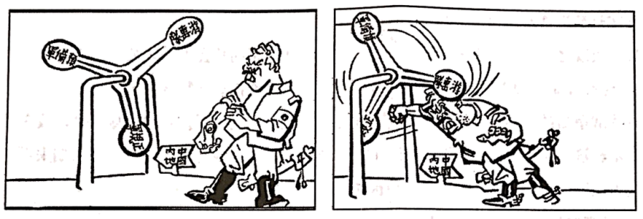
A. 游击队是抗击日军的主要力量 B. 侵华日军无法进入中国内地
C. 正面战场未能组织大规模抵抗 D. 抗日民族统一战线已经形成
10. 下表是“1947——1948年邯郸市（解放区）经营情况统计（部分）”，表中数据反映了（）
以上内容仅为本文档的试下载部分，为可阅读页数的一半内容。如要下载或阅读全文，请访问：https://d.book118.com/338105142033006033

